**Tugas Pendahuluan – Searching**

1. Jelaskan kelebihan dan kekurangan Searching pada Bahasa C/C++!
2. Sebagai programmer, mengapa anda menggunakan Searching!
3. Buatlah contoh algoritma dan program sederhana menggunakan Searching dengan memakai flowchart!

**Jawab :**

1. Kelebihan Searching : apabila data yang dicari letaknya pada data-data awal sehingga

prosesnya berjalan cepat.

Kelemahan Searching : apabila data yang dicari letaknya pada data terakhir maka dalam

penggunaan waktu, proses ini berjalan lama.

1. Untuk memudahkan pencarian data-data dalam program.
2. 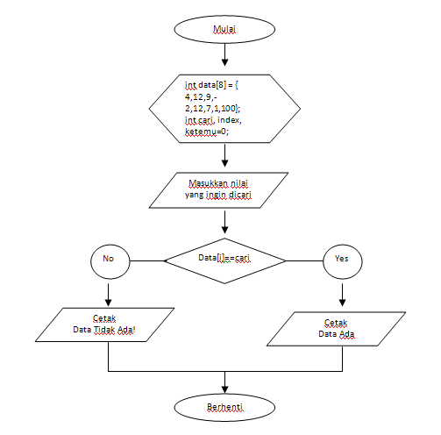

**Tugas Akhir – Searching**

1. Buatlah program pencarian data-data, data-data yang akan dicari diinputkan dan kumpulan data-data yang akan dilakukan untuk proses pencarian juga diinputkan dan dimasukkan dalam array!

**Source Code**

|  |
| --- |
| #include<iostream>  #include<conio.h>  using namespace std;  main() {  int Array[20], i, y, _number, _element;    // Input Jumlah Array  cout << "Masukan Banyaknya Array = "; cin >> y;  // Input elemen array  for (i = 0; i < y; i++) {  cout << "- Masukan Elemen Ke -" << i << " = "; cin >> Array[i];  }  // Mencetak elemen array  cout << " Deretan Array = ";  for (i = 0; i < y; i++)  cout << Array[i] << ", ";  cout << endl << endl;    // Input Searching of Element  cout << "Masukan Element Yang Dicari = "; cin >> _element;  // Function Searching  i = 0;  do {  if (Array[i] == _element)  _number = Array[i];  i++;  }  while (i < y);  if (_number == _element)  cout << " - Element " << _element << " Ditemukan";  else  cout << " - Element " << _element << " Tidak Ditemukan";  return 0;  } |

**Output**

